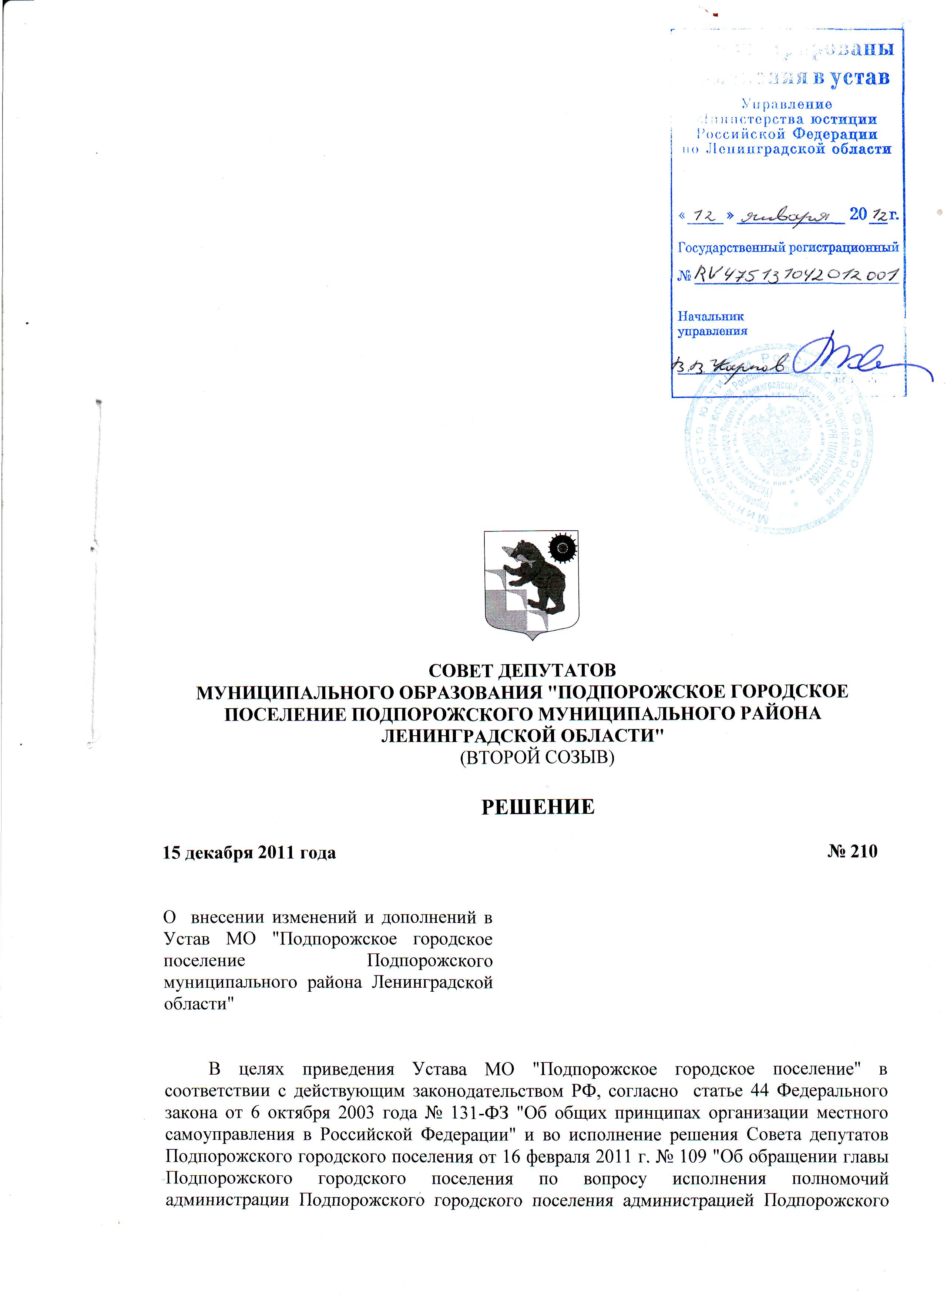

муниципального района" Совет депутатов муниципального образования "Подпорожское городское поселение Подпорожского муниципального района Ленинградской области",

РЕШИЛ:
1. Внести изменения и дополнения в Устав муниципального образования "Подпорожское городское поселение Подпорожского муниципального района Ленинградской области", утвержденный решением Совета депутатов Подпорожского городского поселения от 29 апреля 2011 г. № 129, согласно приложению.
2. Изменения и дополнения в Устав муниципального образования "Подпорожское городское поселение Подпорожского муниципального района Ленинградской области" подлежат государственной регистрации в установленном действующим законодательством РФ порядке.
3. Изменения и дополнения в Устав муниципального образования "Подпорожское городское поселение Подпорожского муниципального района Ленинградской области" подлежат официальному опубликованию после государственной регистрации, и вступают в силу в порядке установленном законом.
4. Контроль над исполнением настоящего решения возложить на главу Подпорожского городского поселения Мосихина В.В.

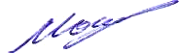


Глава муниципального образования В.В. Мосихин

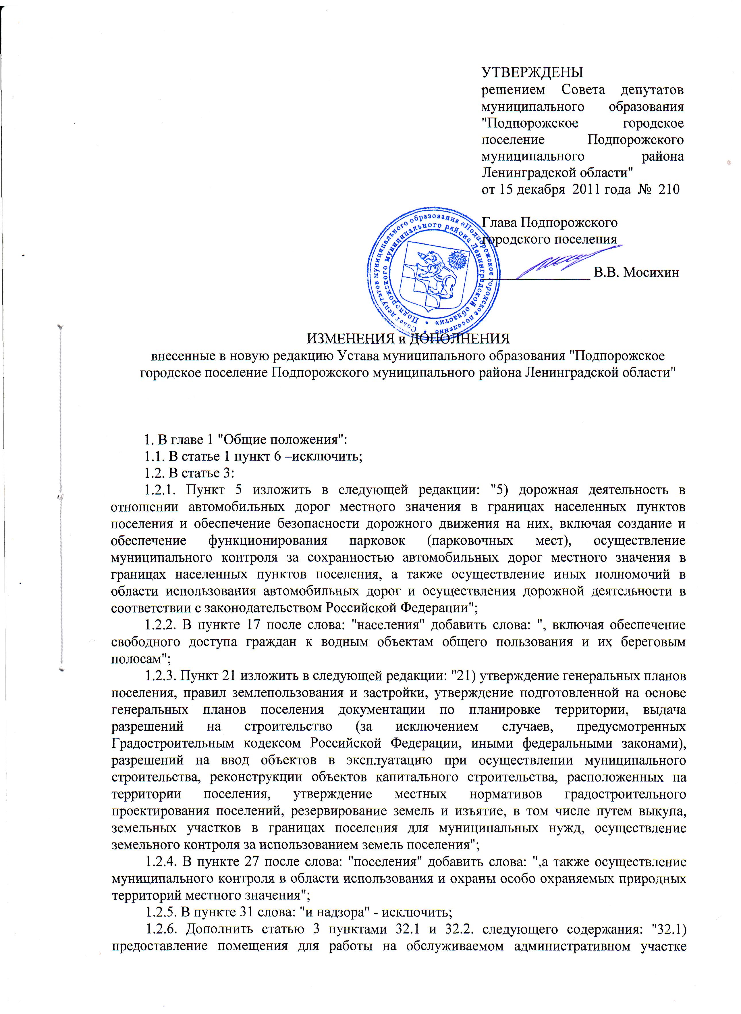

поселения сотруднику, замещающему должность участкового уполномоченного полиции; 32.2) до 1 января 2017 года предоставление сотруднику, замещающему должность участкового уполномоченного полиции, и членам его семьи жилого помещения на период выполнения сотрудником обязанностей по указанной должности";
1.2.7. Дополнить статью 3 пунктами 34, 35, 36 следующего содержания: "34) осуществление муниципального контроля за проведением муниципальных лотерей;
35) осуществление муниципального контроля на территории особой экономической зоны;
36) обеспечение выполнения работ, необходимых для создания искусственных земельных участков для нужд поселения, проведение открытого аукциона на право заключить договор о создании искусственного земельного участка в соответствии с федеральным законом".
1.3. Статью 5 дополнить пунктом 4 следующего содержания: "4. Органы местного самоуправления поселения вправе организовывать и осуществлять муниципальный контроль по вопросам, предусмотренным федеральными законами. К отношениям, связанным с осуществлением муниципального контроля, организацией и проведением проверок юридических лиц, индивидуальных предпринимателей, применяются положения Федерального закона от 26 декабря 2008 г. № 294-ФЗ "О защите прав юридических лиц и индивидуальных предпринимателей при осуществлении государственного контроля (надзора) и муниципального контроля".
2. В подпункте 3 пункта 2 статьи 9 главы 2 "Формы непосредственного осуществления населением местного самоуправления и участия населения в осуществлении местного самоуправления" слова: "глава администрации" заменить словами "глава администрации Подпорожского муниципального района".
3. В главе 3 "Органы местного самоуправления поселения и должностные лица поселения":
3.1. В пункте 1 статьи 21:
- слова "- администрация муниципального образования "Подпорожское городское поселение Подпорожского муниципального района Ленинградской области" (далее – администрация)" - исключить;
- дополнить пункт абзацем следующего содержания: "Исполнительно распорядительный орган поселения не образуется. Исполнение полномочий исполнительно-распорядительного органа поселения, в соответствии со статьей 34 Федерального закона от 6.10.2003 года № 131-ФЗ "Об общих принципах организации местного самоуправления в Российской Федерации" возлагается на администрацию муниципального образования "Подпорожский муниципальный район Ленинградской области" (далее-администрация Подпорожского муниципального района)";
3.2. В пункте 7 статьи 23 слова: "главы администрации" заменить словами "главы администрации Подпорожского муниципального района";
3.3. В пункте 2 статьи 24:
3.3.1. Абзацы 10,11,18,19 –исключить;
3.3.2. Абзац 38 изложить в следующей редакции " - заслушивает ежегодные отчеты главы поселения о результатах его деятельности и главы администрации Подпорожского муниципального района о результатах его деятельности, деятельности администрации Подпорожского муниципального района об исполнении полномочий исполнительно-распорядительного органа поселения, возложенных на администрацию Подпорожского муниципального района и иных органов местного самоуправления, в том числе о решении вопросов, поставленных Советом депутатов";
3.3.3. Дополнить пункт абзацем 40 следующего содержания "- назначает 1/3 членов конкурсной комиссии для проведения конкурса на замещение должности главы администрации Подпорожского муниципального района".
3.4. В пункте 8 статьи 25 слова: "администрации" заменить словами: "администрации Подпорожского муниципального района, в части исполнения полномочий администрации Подпорожского городского поселения".
3.5. Статью 36 дополнить пунктом 3 следующего содержания: "3. Решение Совета депутатов о досрочном прекращении полномочий депутата Совета депутатов принимается не позднее чем через 30 дней со дня появления основания для досрочного прекращения полномочий, а если это основание появилось в период между сессиями Совета депутатов, - не позднее чем через три месяца со дня появления такого основания";
3.6 Статьи 48, 49,51,52,53 – исключить;
3.7. В статье 50:
3.7.1. В наименовании статьи 50 слова: "администрации" заменить словами: "администрации Подпорожского муниципального района";
3.7.2. Пункт 1 изложить в следующей редакции: "Полномочия администрации Подпорожского муниципального района по решению вопросов местного значения поселения определяются Федеральным законом от 6.10.2003 года № 131-ФЗ "Об общих принципах организации местного самоуправления в Российской Федерации", настоящим уставом, решениями Совета депутатов и иными нормативными правовыми актами";
3.7.3. В абзаце 1 пункта 2 слова: "администрации" заменить словами: "администрации Подпорожского муниципального района".
4. В главе 4 "Муниципальные правовые акты":
4.1. В статье 57:
4.1.1. Подпункт 5 пункта 1 изложить в следующей редакции: "5) постановления и распоряжения администрации Подпорожского муниципального района изданные во исполнение полномочий исполнительно-распорядительного органа поселения, возложенных на администрацию Подпорожского муниципального района, правовые акты иных органов местного самоуправления и должностных лиц поселения, предусмотренных настоящим уставом";
4.1.2. В пункте 3 слова: "главой администрации" заменить словами: "главой администрации Подпорожского муниципального района";
4.1.3. Пункт 7 – исключить.
5. В пункте 2 статьи 62 главы 5 "Экономическая основа поселения" слова: "администрация" заменить словами: "администрация Подпорожского муниципального района".
6. В статье 68 главы 6 "Ответственность органов местного самоуправления поселения и должностных лиц поселения, контроль и надзор за их деятельностью":
6.1. В наименовании статьи слова: "главы администрации" заменить словами "главы администрации Подпорожского муниципального района";
6.2. В тексте статьи слова ", главы администрации" заменить словами ", главы администрации Подпорожского муниципального района, в части исполнения полномочий администрации Подпорожского городского поселения".

